Груздев В.И.

Караман В.А.

Шапиро И.Е., к.э.н., доцент кафедры «Банковское дело» РГЭУ (РИНХ), г. Ростов-на-Ддону

Российский лизинговый рынок: текущее состояние и перспективы

Аннотация
Статья посвящена оценке современного состояния рынка лизинга в РФ. Лизинг как альтернативная форма финансирования долгосрочных инвестиций становится все более распространенным явлением в национальной экономике России. Она выражает совокупность экономических и правовых отношений, возникающих между сторонами в связи с осуществлением договора аренды. В России лизинговые операции пока не получили широкого распространения, поскольку собственный капитал лизинговых фирм невелик, а уровень интереса к долгосрочным банковским кредитам слишком высок. Тем не менее перспектива лизинга в России очевидна и при благоприятных экономических условиях он будет играть значительную роль в финансировании капитальных вложений.
Ключевые слова: лизинговые операции, лизинг, финансовые отношения.
Введение
В условиях модернизации экономики важную роль играет использование лизингового подхода к финансированию инвестиций. «Так как лизинг является одним из наиболее эффективных видов финансовых услуг, широко используемых во всех странах мира. За последние 15 лет общий объем лизинговых операций в развитых странах увеличился в 5 раз. Это говорит о том, что лизинг играет важную роль в экономике всех стран мира, и сегодня он уделяет особое внимание развитию этих финансовых отношений». [9]
В зарубежной экономической литературе разнообразные определения лизинга. Некоторые экономисты рассматривают лизинг как вид финансовой операции, допускающий долгосрочное использование движимого и недвижимого имущества.
Экономическая литература также предполагает, что имущественные отношения, возникающие в результате приобретения имущества частным образом и последующей передачи его на временной основе за определенную плату, называются арендой. В результате содержание и сущность лизинга интерпретируются как в теории, так и на практике.
В некоторых источниках лизинг определяется как «отдельный вид предпринимательской деятельности, который временно не может инвестировать в привлечение денежных средств, при этом одно лицо по договору финансовой аренды обязуется приобрести согласованное в договоре имущество у конкретного продавца в частную собственность». [8]

Слабый экономический рост, который ограничивает капитальные вложения в стране, наряду с высокими процентными ставками, продолжает сдерживать развитие лизинговой отрасли. Быстрый рост рынка лизинга в 2018 году (+ 30%), который существенно опережал экономический рост (+ 12,8% в номинальном выражении), был обусловлен, прежде всего, двумя факторами. Во-первых, экспорт сыпучих грузов (в основном, битуминозного угля) увеличился, а дефицит подвижного состава остался. Во-вторых, развитие сегментов такси и совместного использования автомобилей, а также программы стимулирования лизинга транспорта повысили спрос на автомобили [1]. Поскольку прогнозируется сокращение экспорта угля в 2019–2020 годах и сохранение неблагоприятных макроэкономических условий, рост общего лизингового портфеля останется ниже 10–15% в течение следующих нескольких лет.
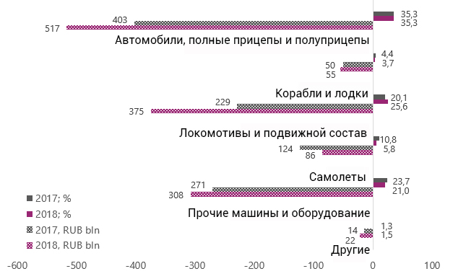

Рисунок 1. Распределение рынка лизинга по отраслям
Источники: Данные Росстата [6].
Хотя объем лизинговых услуг увеличился в 2018 году, соотношение размера лизингового портфеля к ВВП остается ниже 4%. Это соотношение часто используется для анализа событий в лизинговой отрасли. Тем не менее, считаем более разумным измерять проникновение лизинговых услуг в экономику, используя отношение общей суммы договоров финансовой аренды к общим капитальным затратам в стране (исключая инвестиции в недвижимость). Оба коэффициента схожи в экономическом смысле: инвестиции в основной капитал включают покупку транспортных средств, машин и оборудования, в то время как общая сумма договоров финансовой аренды представляет собой инвестиционные расходы на покупку и использование арендованных активов.
Проникновение лизинговых услуг рассчитывается как отношение общей суммы договоров финансовой аренды к совокупным капитальным затратам (без учета инвестиций в недвижимость).
В 2018 году уровень проникновения лизинговых услуг составил 9,8% по сравнению с 8,5% в 2017 году. Хотя ожидается, что этот показатель достигнет 10,4% в 2019 году, его значение все равно будет существенно ниже (в два-четыре раза), чем в развитых экономики.
Национальные проекты в области городского развития (например, общественный транспорт, экологические проекты, модернизация и / или замена коммунальных услуг и строительного оборудования и т. Д.) Помогут развивать лизинговую индустрию. Однако крупнейшие лизинговые компании, скорее всего, будут обрабатывать большую часть этих проектов, что еще больше увеличит концентрацию в отрасли и, следовательно, снизит конкуренцию. С точки зрения концентрации, лизинговая и банковская отрасли очень похожи: пять крупнейших компаний сектора контролируют около 70% рынка.
Дальнейшее развитие российской лизинговой отрасли будет во многом определяться ходом реформ в отрасли. В настоящее время, лизинговая индустрия известна отсутствием финансовой прозрачности - большинство лизинговых компаний (контролирующих около 50% рынка) не публикуют свою финансовую отчетность публично [5, c.119]. Реформы направлены на создание саморегулируемых организаций, создание реестра лизинговых компаний (аналогично лицензированию банков) и введение минимальных требований к капиталу, а также новых правил учета и отчетности для лизинговых компаний (в том числе с использованием новых стандарты бухгалтерского учета и пруденциальные коэффициенты, а также рационализация существующих видов отчетности) [3] Вышеуказанные инициативы должны подтолкнуть недобросовестных игроков и те компании, лизинговые услуги которых являются непрофильным бизнесом, выйти из рынка и помочь сделать отрасль намного более прозрачной. В то же время новые правила, которые вступят в силу не ранее 2022 года, вряд ли окажут какое-либо существенное влияние на конкурентную среду в лизинговой отрасли.

Как отмечалось выше, лизинговая индустрия очень похожа на банковский сектор с точки зрения доминирования крупных игроков рынка, что ограничивает конкуренцию. Более того, компании, аффилированные с банками (последние часто являются их крупнейшими кредиторами), в настоящее время контролируют не менее 50% рынка (по размеру общего лизингового портфеля). Однако наиболее выгодную позицию занимают лизинговые компании, аффилированные с государственными организациями и / или финансово-промышленными группами, способными обеспечить им достаточно бизнеса (кредитные рейтинги лизинговых компаний учитывают потенциальную финансовую и нефинансовую поддержку. Некоторые лизинговые компании получают заказы от производителей, а не от арендаторов; они предлагают конкурентоспособные цены, однако. Остальные участники рынка постоянно улучшают качество своих услуг, чтобы оставаться конкурентоспособными, и это одно из немногих преимуществ текущей конкурентной среды в секторе [3].
Доля проблемных и потенциально проблемных факторов составляет около 15-20% от общего лизингового портфеля, в то время как крупные компании, в основном связанные с государством, владеют большинством потенциально проблемных активов. Более того, резервы под обесценение существенно ниже суммы проблемной задолженности (средняя стоимость риска в лизинговой отрасли составляла около 1% -2% в 2018-H12019). Поэтому в отсутствие внешней поддержки позиции капитала некоторых лизинговых компаний могут оказаться под давлением.
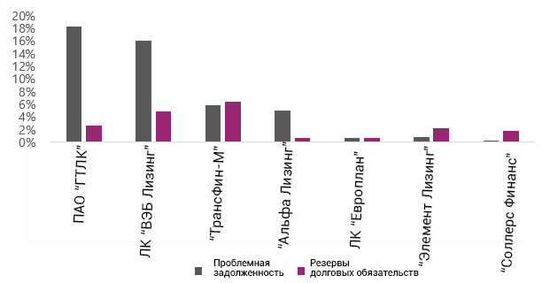

Рисунок 2. Проблема и потенциальные проблемы подверженности и обесценения резервов
Источник: отчетность по МСФО, Данные Росстата [6].
Стоит отметить, что сегмент розничного лизинга (легковые и грузовые автомобили; коммерческие, строительные и другие специализированные транспортные средства) отличается более высоким качеством активов благодаря значительной диверсификации бизнеса, эффективным процедурам взыскания и высоколиквидному обеспечению. В отличие от этого, лизинговые компании, обслуживающие крупные предприятия (железнодорожный, водный и воздушный транспорт; строительная техника), демонстрируют высокую концентрацию на отдельных клиентах. Первые десять арендаторов обычно составляют более половины лизингового портфеля, принадлежащего доминирующим игрокам рынка, в то время как ликвидность арендуемых активов зависит от доступных объемов соответствующего оборудования на рынке.
Учитывая вышеприведенные особенности, достаточность капитала и прибыльность розничных лизинговых компаний являются более стабильными и предсказуемыми, в то время как компании, ведущие бизнес с крупными клиентами, обычно недостаточно прибыльны для поддержки своей операционной деятельности и часто подвергаются разовым событиям. Следовательно, их положение в капитале и устойчивость их бизнеса будут по-прежнему зависеть от потенциальной внешней поддержки.
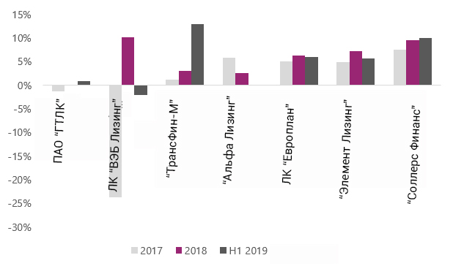

Рисунок 3. Рентабельность активов лизинговых компаний
Источники: отчетность по МСФО, Данные Росстата [6].
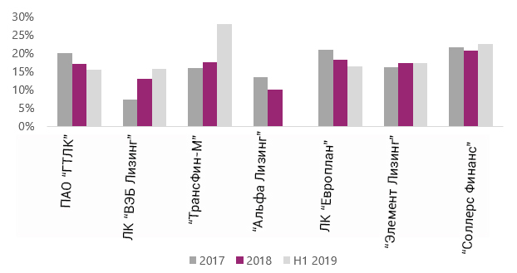
* Согласно Методике присвоения кредитных рейтингов лизинговым компаниям по национальной шкале для Российской Федерации.
Рисунок 4. Достаточность капитала лизинговых компаний,
Источник: отчетность по МСФО, Данные Росстата [6].
Концентрация финансирования лизинговых компаний будет оставаться высокой в течение следующих 12-18 месяцев. Наш анализ показывает, что доля пяти крупнейших кредиторов (держателей ценных бумаг и кредиторов) может варьироваться от 30% до 60% от общего объема обязательств. Почти все десятки лизинговых компаний (по размеру портфеля) полагаются на финансирование от филиалов, в том числе государственных. Этот тип финансирования продолжит преобладать в ближайшем будущем. Однако в долгосрочной перспективе не исключаются возможности несколько улучшить диверсификацию структуры финансирования при условии, что нормативно-правовая база эффективна, а прозрачность сектора значительно возрастает в результате запланированных отраслевых реформ.
Выводы
Сжатие корпоративного сегмента приводит к снижению темпов прироста лизинга. Для целей созданий здорового и конкурентного рынка лизинговых услуг, правительству, на наш взгляд, необходимо планировать реальные объемы лизинговых сделок, развивать программы поддержки лизингового бизнеса в стране путем создания как правовой базы для обоих лизинговых субъектов, так и внедрения льготных программ поддержки через коммерческие банки.

В заключение отметим, что лизинг - это один из привычных финансовых инструментов, который одновременно позволяет финансировать и приобретать новые технологии, пополнять оборотные средства и высвобождать средства на производственные нужды. В РФ созданы законодательная база лизинговых отношений и механизм финансового лизинга техники. Равные льготы для всех субъектов лизинга, четкое определение налогообложения прибыли и совершенствование процесса создания амортизационного фонда позволяют повысить эффективность лизинга и увеличить приток финансовых ресурсов, направляемых на товарное производство. Мы ожидаем в будущем быстрый рост лизингового рынка страны.

Литература
- Горовец Н. А. Российский рынок лизинга: современное состояние и тенденции развития // Научный вестник: финансы, банки, инвестиции. 2019. №2 (47). URL: https://cyberleninka.ru/article/n/rossiyskiy-rynok-lizinga-sovremennoe-sostoyanie-i-tendentsii-razvitiya (дата обращения: 10.06.2020).
- Агарков В.В. Лизинговые операции коммерческих банков [Электронный ресурс] / В.В. Агарков // Kant. – 2014. - №4(13). – С. 7-9. – Режим доступа: https://elibrary.ru/item.asp?id=22854069.
- Бадмаева Д.Б. Рынок лизинга в России: состояние и перспективы [Электронный ресурс] / Д.Б. Бадмаева // Аллея науки. – 2018. - №1(17). – С. 507-511. – Режим доступа: https://elibrary.ru/item.asp?id=32501330.
- Боровский В.Н., Жорова О.Ю. Лизинг как инструмент инвестиционной деятельности банков [Электронный ресурс] / В.Н. Боровский, О.Ю. Жорова // Природа, общество, техника и мышление: тенденции и приоритеты. – 2017. – С. 85-100. – Режим доступа: https://elibrary.ru/item.asp?id=29042522.
- Звонова Е.А., Богачева М.Ю., Болвачев А.И. Деньги, кредит, банки: Учебник [Электронный ресурс] / Е.А. Звонова, М.Ю. Богачева, А.И. Болвачев; Под ред. Е.А. Звоновой. // - М.: НИЦ ИНФРА-М, - 2015. - 592 с – Режим доступа: http://znanium.com/bookread2.php?book=466417
- Росстат. Лизинг в РФ. URL: https://www.gks.ru/free_doc/new_site/business/invest/tab_Lizing.htm
- Хамитова Ю.Ф. Состояние рынка лизинговых услуг в России [Электронный ресурс] / Ю.Ф. Хамитова // Проблемы и перспективы экономического развития регионов. – 2017. – С. 84-88. – Режим доступа: https://elibrary.ru/item.asp?id=29164150.
- Щеглов С.В. Разработка схемы взаимодействия и оптимизационной модели при применении механизма лизинга в рамках проектного финансирования // Управление экономическими системами: Электронный научный журнал. Издательство: Кисловодский институт экономики и права (Кисловодск). – 2011. №3(27). – С. 8-16
- Макущенко В.А., Кирова И.В. Анализ текущего состояния мирового рынка лизинговых услуг // Экономика и бизнес: теория и практика. – 2019. № 10-2 (56). – С. 175-181

